北林微服务身份验证方法
步骤1.点击进入微服务，点击身份验证助手，点击下方绑定解绑。
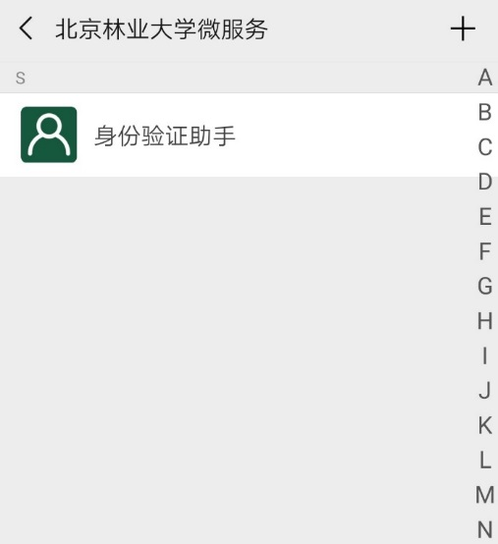
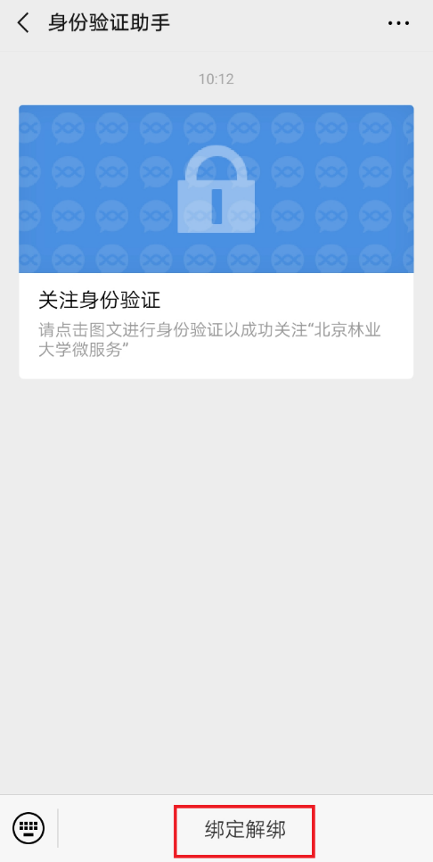
步骤2.输入数字北林账号及密码，点击验证。
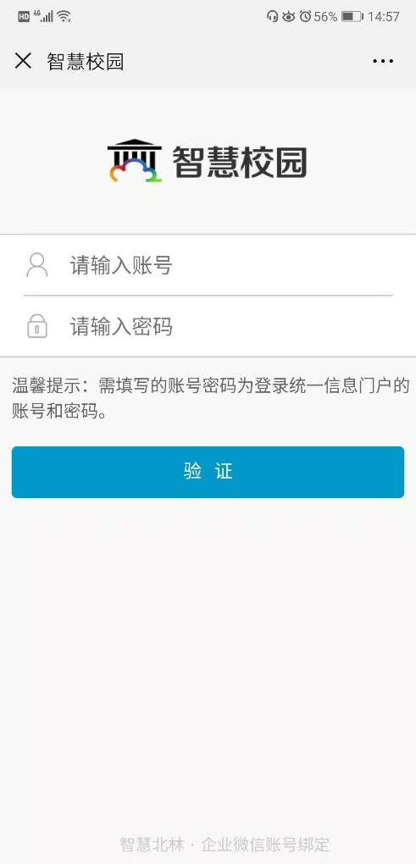
步骤3.绑定成功后，点击关注身份验证，输入手机号验证身份即可。
